حضرت رسول (ص) فرمود:
کشاورزی و درختکاری کنید. به‌خدا قسم ‌آدمیزاد هیچ عملی حلال‌تر و پاکیزه‌تر از آن انجام نمی‌دهد.

باغدار گرامی تهیه نهال سالم ضامن تولید فرداست .

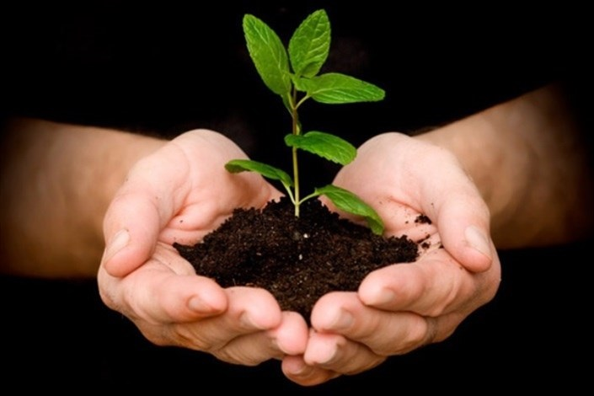
(برای تهیه نهال سالم با مراجعه به مدیریت جهاد کشاورزی شهرستان سمیرم ار وضعیت سلامت نهالستان های موجود اطلاع حاصل نمایید. )
ذذرذرر

